Словесное творчество, как средство развития воображения.

Альберт Эйнштейн сказал: «Без воображения нет соображения». Дошкольник в силу своей возрастной специфики является искателем. Его внимание всегда направлено на то, что ему интересно. А интерес сопровождается положительными эмоциями. Мы с детьми развиваем воображение, через словестное творчество.
Дети подсознательно учатся думать в игре. Этим надо воспользоваться! Получая удовольствие от игры, они быстрее овладеют умением фантазировать, а потом умением воображать, а потом и рационально мыслить. В группе «Почемучки» подобрана картотека игр, в которые мы предлагаем родителям поиграть дома с детьми.
- Игра «Оживи предмет»
Эта игра предполагает придание объектам неживой природы способностей и качеств живых существ, а именно: способности двигаться, думать, чувствовать, дышать, расти, радоваться, шутить, улыбаться.
- В какое живое существо вы бы превратили воздушный шарик?
- О чем думает ваша обувь?
- Если бы у мебели были ноги?
2. Игра «Веселые рифмы»
Подберите к словам рифмы.
Гном- … дом; лиса - … колбаса и т.д.
- Игра «Зоопарк»
Участники игры получают по картинке, не показывая, их друг другу. Каждый должен описать своё животное, не называя его, по такому плану:
Внешний вид. Где живет? Чем питается?
- Игра «Как мне повезло».
Придумайте, что могли бы считать везением знакомые вам предметы.
Как мне повезло, - говорит подсолнух, - я похож на солнце.
Как мне повезло, - говорит картошка, - я кормлю людей.
Как мне повезло, - говорит береза, - из меня делают ароматные веники.
- Игра «Автобиография»
Я представлю себя предметом, вещью или явлением и от его имени буду вести рассказ. Внимательно послушайте меня и путём наводящих вопросов выясните, о ком или о чём идёт речь.
"Я есть в доме у каждого человека. Хрупкая, прозрачная. От небрежного отношения погибаю, и становится темно не только в душе … (лампочка)".
- Игра «Нарисуй невиданное животное»
Каждый из участников игры должен изобразить какое-то животное, а остальные угадывают, как он это животное назвал.
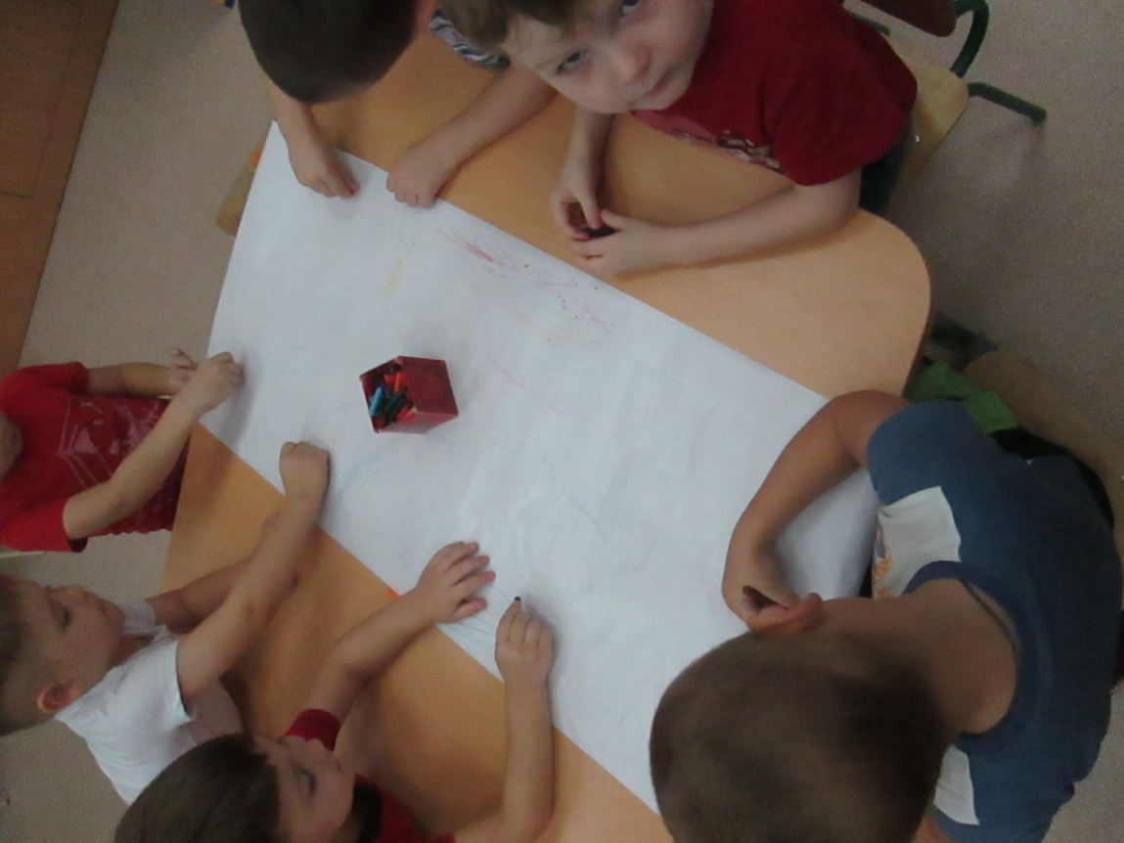

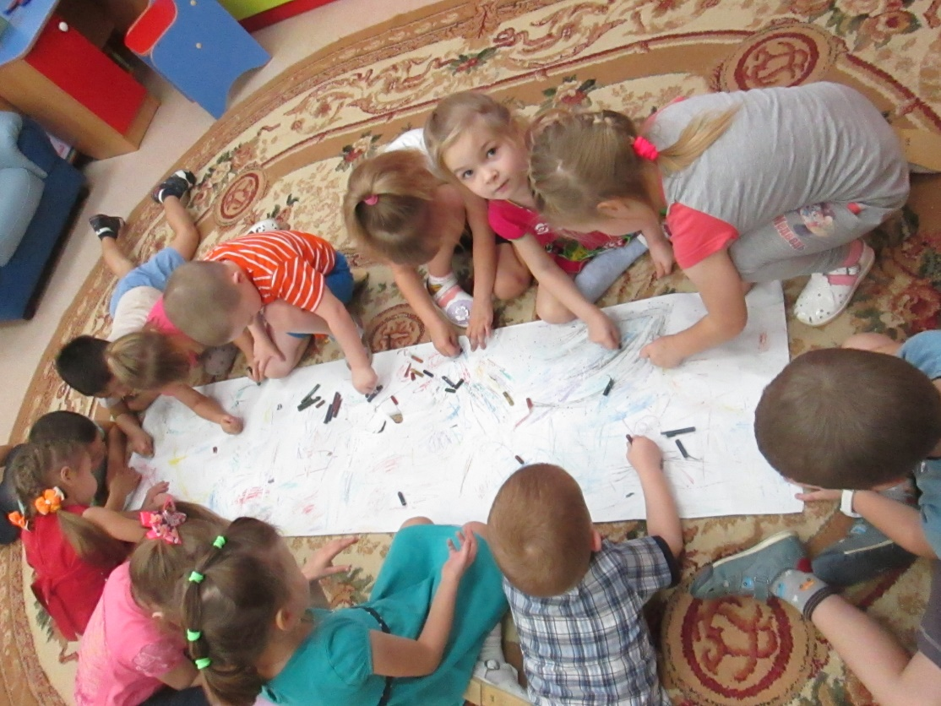

- Игра «Подарок»
Дети встают в круг. Одному дают в руки коробку с бантом просят передать ее соседу и сказать, что бы он хотел подарить: "Я дарю тебе зайчонка", или "Я дарю тебе большую конфету " и т. д.

Информацию подготовила
воспитатель МА ДОУ АР
детский сад «Сибирячок»
Полупан Елена Андреевна

